
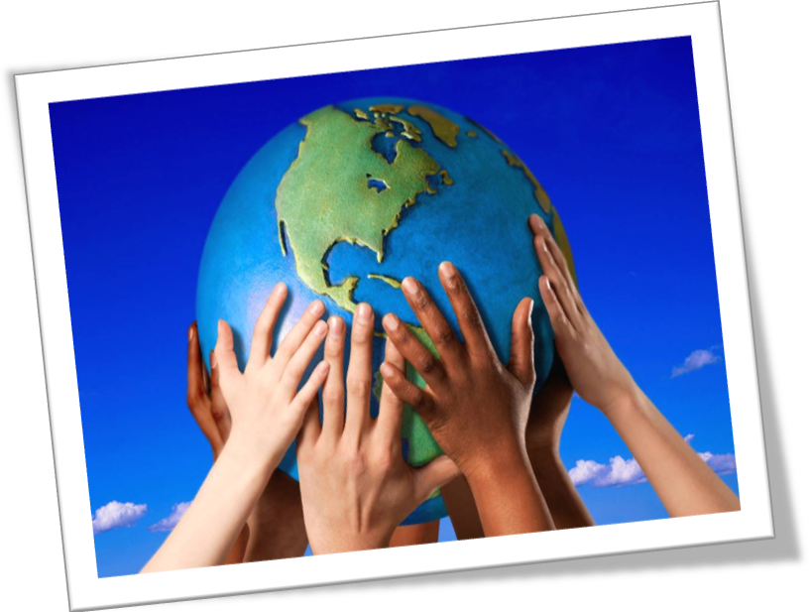
LA PUREZA POR EL MUNDO
UD 3º DE E. PRIMARIA
PUREZA DE MARÍA

Sesión 1
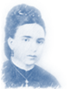Así vivió Alberta

El Obispo que había en Mallorca: el Obispo Salvá mandó que dos hombres visitaran a Madre Alberta y le ofrecieran hacerse cargo de la Dirección de un Colegio decaído que había en la calle “La Pureza”, era el 2 de marzo de 1870.
M. Alberta, en aquel entonces viuda de Civera, aceptó una propuesta que aparentemente no prometía mucho. Sus padres se cambiaban a una casa cerca de esa calle y así, los abuelos se podían hacer cargo de su hijo y ella le vería todos los días.
El 23 de abril de ese mismo año, Dña. Alberta entraba por las puertas de ese caserón dispuesta a hacer resurgir un colegio y crear un sueño: la educación de la mujer en Mallorca y fuera de ella.

Esto era el comienzo de una larga historia…

Cogemos la agenda del alumno y buscamos las casas y obras.

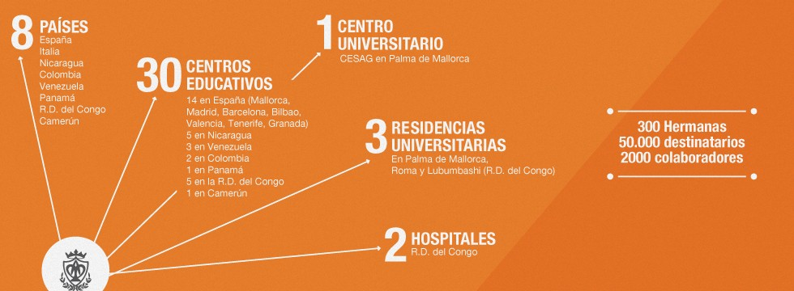

Organizar a todos los alumnos del curso en grupos para cubrir todas las obras.
Lo haremos de la siguiente manera:

A cada alumno le repartimos un papel completamente secreto que no pueden enseñar a nadie de la clase. En cada papel pondrá el país o provincia sobre el que debe buscar información. Entre todos los alumnos del curso cubren el total de las obras de la Pureza.

  Colombia: Bucaramanga y Bogotá  -Baile típico  -Traje típico  -Comida típica  -Lugares o monumentos importantes.  -Imágenes e información sobre el colegio de la Pureza de ese lugar. |   Italia: Roma  -Baile típico  -Traje típico  -Comida típica  -Lugares o monumentos importantes.  -Imágenes e información sobre el colegio de la Pureza de ese lugar.
Venezuela: Caracas y Cumaná  -Baile típico  -Traje típico  -Comida típica  -Lugares o monumentos importantes.  -Imágenes e información sobre el colegio de la Pureza de ese lugar. | Granada  -Baile típico  -Traje típico  -Comida típica  -Lugares o monumentos importantes.  -Imágenes e información sobre el colegio de la Pureza de ese lugar.
Panamá: Panamá  -Baile típico  -Traje típico  -Comida típica  -Lugares o monumentos importantes.  -Imágenes e información sobre el colegio de la Pureza de ese lugar. | Valencia  -Baile típico  -Traje típico  -Comida típica  -Lugares o monumentos importantes.  -Imágenes e información sobre el colegio de la Pureza de ese lugar.
Nicaragua: Managua y León  -Baile típico  -Traje típico  -Comida típica  -Lugares o monumentos importantes.  -Imágenes e información sobre el colegio de la Pureza de ese lugar. | Madrid  -Baile típico  -Traje típico  -Comida típica  -Lugares o monumentos importantes.  -Imágenes e información sobre el colegio de la Pureza de ese lugar.
Congo: Lubumbashi, Kamina, Kafakumba, Kanzenze  -Baile típico  -Traje típico  -Comida típica  -Lugares o monumentos importantes.  -Imágenes e información sobre el colegio de la Pureza de ese lugar. | Mallorca  -Baile típico  -Traje típico  -Comida típica  -Lugares o monumentos importantes.  -Imágenes e información sobre el colegio de la Pureza de ese lugar.
Camerún: Ngovayang  -Baile típico  -Traje típico  -Comida típica  -Lugares o monumentos importantes.  -Imágenes e información sobre el colegio de la Pureza de ese lugar. | Barcelona  -Baile típico  -Traje típico  -Comida típica  -Lugares o monumentos importantes.  -Imágenes e información sobre el colegio de la Pureza de ese lugar.
Bilbao  -Baile típico  -Traje típico  -Comida típica  -Lugares o monumentos importantes.  -Imágenes e información sobre el colegio de la Pureza de ese lugar. | Tenerife  -Baile típico  -Traje típico  -Comida típica  -Lugares o monumentos importantes.  -Imágenes e información sobre el colegio de la Pureza de ese lugar.

Sesión 2

 Para averiguar en qué grupo estamos vamos a hacer el juego de las entrevistas. Nos movemos por la clase y buscamos a un compañero y le hacemos una pregunta a la que solo puede contestar “sí o no”. Por ejemplo, ¿En tu país hay volcanes?... si la respuesta es sí, puede que ambos tengamos el mismo país, así que vamos juntos a por otra persona para entrevistar y así hasta que tengamos todos los componentes de nuestro grupo.

Nos reunimos por grupos y cada miembro del grupo cuenta a los demás la información sobre el país común que les une en el grupo. Deben pensar que en la siguiente sesión harán una feria de culturas y deberán exponer lo más importante de su país y venir vestidos de ese país o región. El grupo debe organizarse, quedar en lo que van a traer, si van a hacer alguna comida para degustar, etc….

Sesión 3

Feria de culturas: (puede hacerse el día de la familia)

Lo ideal sería reunir a todo el curso en una sala y que grupo por grupo fueran exponiendo lo que han aprendido de su país. Puede proyectarse un mapamundi e ir marcando los países que se van exponiendo.

La siguiente rúbrica nos servirá para evaluar toda la UD, desde la búsqueda de información hasta la puesta en común.

ITEMS | 4 | 3 | 2 | 1
Investigación | El grupo investigó el tema e integró 5 o más datos de su investigación en la feria. | El grupo investigó el tema e integró 3 datos de su investigación en la feria. | El grupo investigó el tema e integró 1 dato de su investigación en la feria. | No se hizo ninguna investigación o no estuvo claro que el grupo la usara en su feria.
Imágenes y objetos típicos | Las imágenes y objetos incluidos son originales y están claramente relacionadas con el material presentado. | Las imágenes y objetos están claramente relacionados con el material presentado, pero no son originales. | Las imágenes y objetos incluidos son algo originales y están sólo relacionados parcialmente con el material presentado. | Las imágenes y objetos no están relacionados con el material presentado.
Habla claramente | El alumno enuncia y habla claramente siempre y no tiene errores de pronunciación. | El alumno enuncia y habla claramente siempre, pero tiene errores de pronunciación (1 o más). | El alumno enuncia y habla claramente casi siempre y no tiene errores de pronunciación. | El alumno no enuncia ni habla claramente y/o tiene errores de pronunciación (más de 1).
Entusiasmo | Las expresiones faciales y el lenguaje corporal muestran gran interés y entusiamo en el tema durante toda la exposición de la feria y no se exagera. | Las expresiones faciales y el lenguaje corporal muestran gran interés y entusiamo en el tema durante toda la exposición de la feria, pero son un poco exagerado. | Las expresiones faciales y el lenguaje corporal muestran un poco de interés y entusiamo en el tema durante toda la exposición de la feria | Las expresiones faciales y el lenguaje corporal muestran apatía o aburrimiento con el tema.
Vestimenta | Vestimenta completa | Vestimenta nítida y atractiva. | Solo lleva un elemento identificador de la vestimenta del país | Vestimenta descuidada que distrae de la presentación.
Trabajo en grupo | El grupo trabajó excelentemente. Todos sus miembros escucharon, compartieron y se apoyaron. Todo el grupo estuvo enfocado en la asignación. | El grupo trabajó excepcionalmente bien. La mayoría de sus miembros escucharon, compartieron y se apoyaron. Todo el grupo estuvo casi siempre enfocado en la asignación. | El grupo trabajó relativamente bien, pero fue dominado por 1 ó 2 miembros. Todo el grupo estuvo casi siempre enfocado en la asignación. | Algunos miembros del grupo se distrajeron de la asignación y/o fueron irrespetuosos con los otros miembros del grupo y/o no fueron incorporados por los otros miembros.

PUNTUACIONES EQUIVALENTES para la rúbrica
Puntos | Nota |  | Puntos | Nota
24 | 10 |  | 11 | 4,58
23 | 9,58 |  | 10 | 4,16
22 | 9,16 |  | 9 | 3,75
21 | 8,75 |  | 8 | 3,33
20 | 8,33 |  | 7 | 2,91
19 | 7,91 |  | 6 | 2,5
18 | 7,5 |  | 5 | 2,1
17 | 7,1 |  | 4 | 1,66
16 | 6,66 |  | 3 | 1,25
15 | 6,25 |  | 2 | 0,83
14 | 5,8 |  | 1 | 0
13 | 5,41
12 | 5

CURSO: 3ºEP |  |  |  | UD: |  |  |  |  |  | Actividad: FERIA DE CULTURAS
 | Nº lista | 1 | 2 |  | 3 | 4 | 5 | 6 | 7 |  | 8 | 9 | 10 | 11 | 12 | 13 | 14 | 15 | 16 | 17 | 18 | 19 | 20 | 21 | 22 | 23 | 24 | 25 | 26 | 27 | 28 | 29 | 30 | 31
ITEMS | Investigación
ITEMS | Imágenes y objetos típicos
ITEMS | Habla claramente
ITEMS | Entusiasmo
ITEMS | Vestimenta
ITEMS | Trabajo en grupo
Total
Equivale a

